EMEFEI_________________________________________________________
NOME: ______________________________ Nº ___ 8º___ PROF.__________
ARTE- ATIVIDADE 6
COPIE O TEXTO NO CADERNO DE MATÉRIA E FAÇA O DESENHO NO CADERNO DE DESENHO.
NATUREZA MORTA
Natureza morta é a arte de representação de seres inanimados, (vasos com flores, frutas sobre a mesa). Há registros desse tipo de pintura desde da idade média, mas foi no renascimento que este gênero se consolidou.
Exemplos de pinturas de natureza morta.
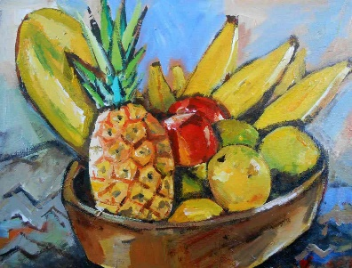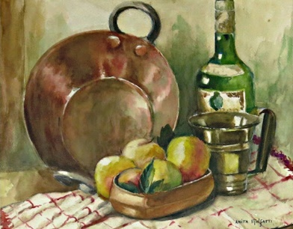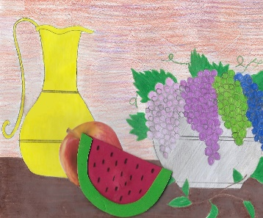
ATIVIDADE
Faça três desenhos com o gênero de natureza morta em seu caderno de desenho.

